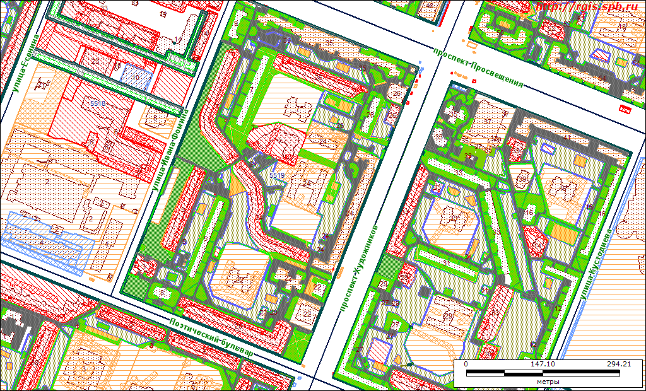

Условные обозначения Информация о кадастровом квартале
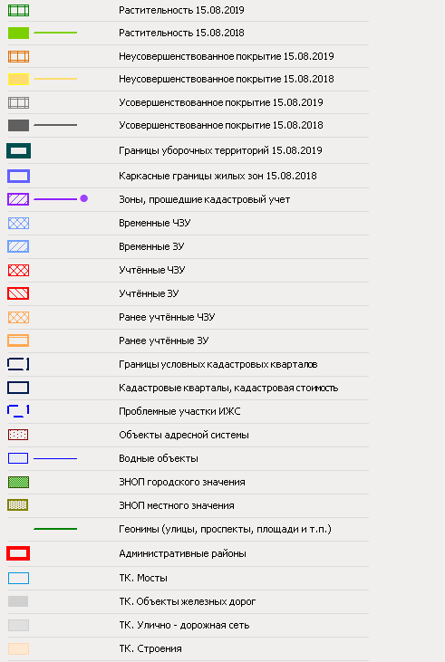
№ кадастрового квартала | 5519
В границах | Просвещения пр– Художников пр. – Поэтиический б.–И.Фомина ул.
Уборочные территории, всего, кВ.м. | 90305
- Внутриквартальные территории, входящие в состав земель общего пользования | 71450
- с усовершенствованным покрытием, подлежащие ручной уборке | 11162
- с усовершенствованным покрытием, подлежащие механизированной уборке | 26045
- с неусовершенствованным покрытием | 7587
- с растительным покрытием (газоны) | 26656
- Земельные участки, входящие в состав общего имущества МКД | 18855
-с усовершенствованным покрытием, подлежащие ручной уборке | 4037
- с усовершенствованным покрытием, подлежащие механизированной уборке | -
- с неусовершенствованным покрытием | -
- с растительным покрытием (газоны) | 14818
Расчетное количество дворников, чел./смен | 2,9
- внутриквартальные территории, входящие в состав земель общего пользования | 2,2
- земельные участки, входящие в состав общего имущества многоквартирных домов | 0,7
Расчетное количество уборочной техники, маш./смен | 0,9
- внутриквартальные территории, входящие в состав земель общего пользования | 0,9
- земельные участки, входящие в состав общего имущества многоквартирных домов | -
Расчетное количество средств малой механизации, ед. | 1,8
- внутриквартальные территории, входящие в состав земель общего пользования | 1,4
земельные участки, входящие в состав общего имущества многоквартирных домов | 0,4

